# EGO商城简介

## 项目简介

EGO商城是以B2C模式运营的在线商城，总览企业及公司产品于一体，主打自主研发品牌以推广的互联网化新商城。系统采用的**微服务架构模式**，以功能模块划分，前台系统主要功能包括用户注册和登录，商品浏览，商品收藏，评论展示，我的订单，网站导航，我的购物车，订单支付，产品咨询，个人中心等系统。后台主要功能包括用户信息管理，商品管理，商品分类管理，消息管理，订单管理，商品评价管理，用户反馈管理等

## 架构设计

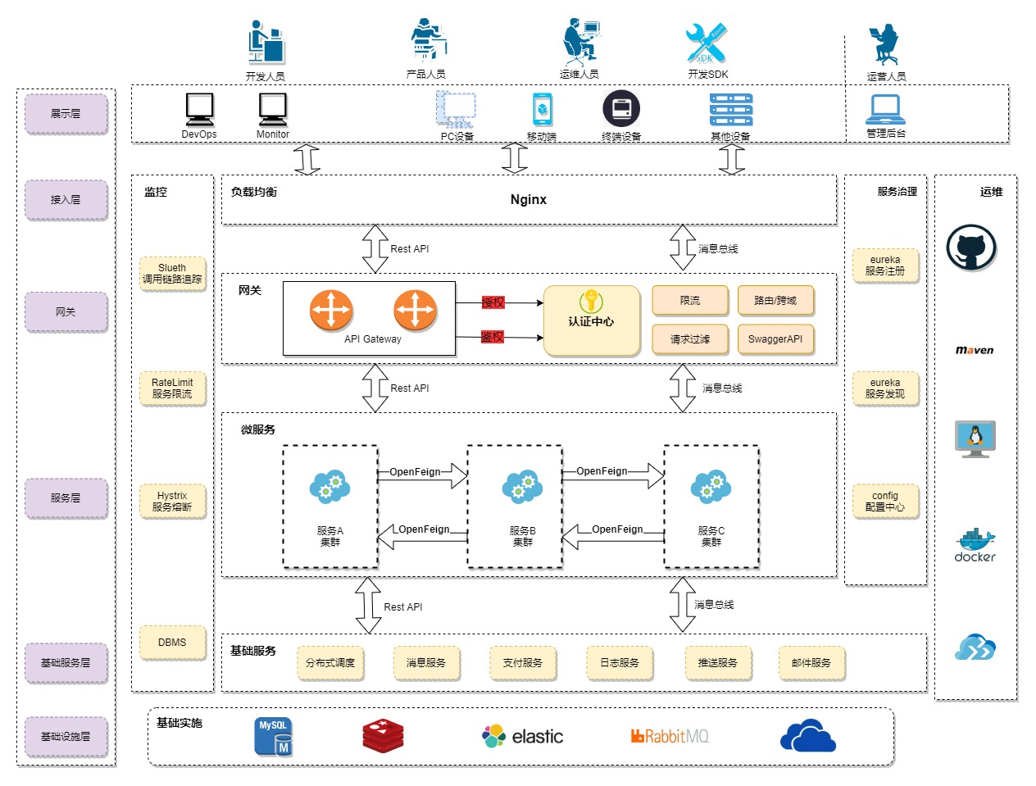

## 技术选型

Springboot+SpringCloud

（eureka，openfeign，hystrix，gateway，config，bus，admin，zipkin）

+Mybatis-plus+Mysql（主写从读）（AOP）

+Redis（集群，6 ,LRU）

+Elasticsearch(集群)

+FastDFS+RabbitMq（死信队列）

+Oauth2.0+JWT（统一的授权）

+Linux+Docker+ECS

+WeChat（appid，openid）

+Alipay（支付）

## 开发和构建工具

JDK1.8+IDEA（IDE）+Maven+GitLab

## 人员配置

## 开发周期

## 地域问题 综合

## 技术要点，难点

## 项目问题